禁地-黑鹰校场
进入：首先装备千斤拳（流氓巷掉落欠条，去丽春院找韦春芳用五黄金换取），进入兵营副本，进入地图最下方（推门需要先天臂力+后天臂力>=30），搜索两次，弹出对话选择塞入（千斤拳需要装备在身上），向下进入地下通道，解锁地图，可以组队也可单人，后续可从江湖-禁地直接进入，不消耗精力。
地图：
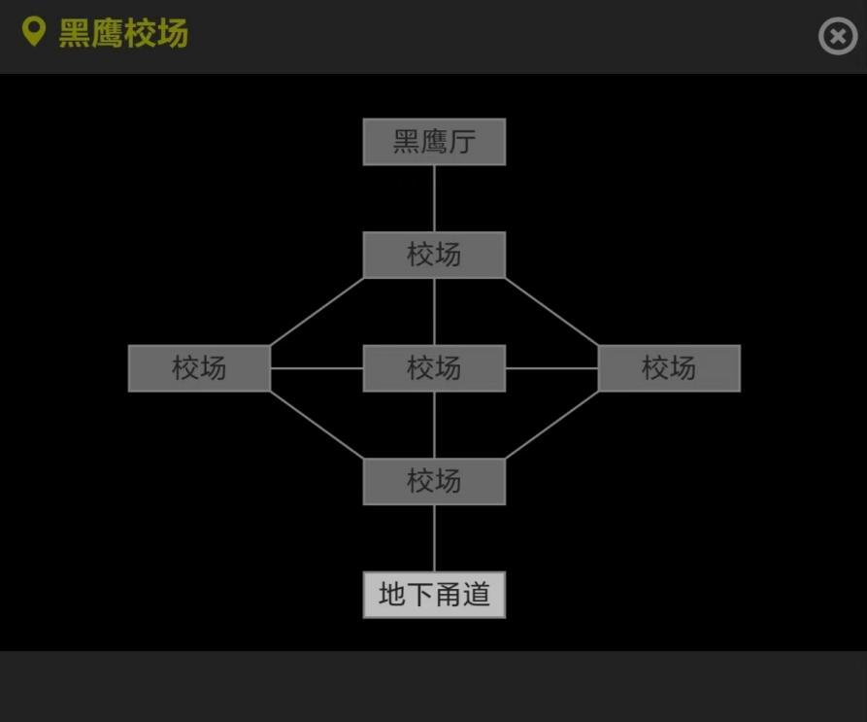
收益与难度：地图中共计九波怪，血量为一千五，进入房间开战后敌人会移动到战斗发生的地方，地图中央黑鹰教习不会移动，属性要求参考兵营。每杀完一只给一万潜能和一到三个玄晶，共计可获取十次掉落。最北方为地图boss，3000血，掉落20玄晶。奖励次日五点刷新。
隐藏：boss房的房间描述中有可推开铁门，需要26及以上先天臂力，推开后可进入地牢，内有尹小龙尸体可摸，可获取校场装备，摸尸体占用奖励获取次数。
注意：1.尹小龙尸体的摸取次数与图中其他小怪共享，如果想要获取尹小龙掉落，则地图中的潜能获取不可超过九次，即不可攻击教习，从左右两侧绕开。
2.经验达到100w以上时黑鹰不再掉落任何奖励。
五区 祈风挽筝

